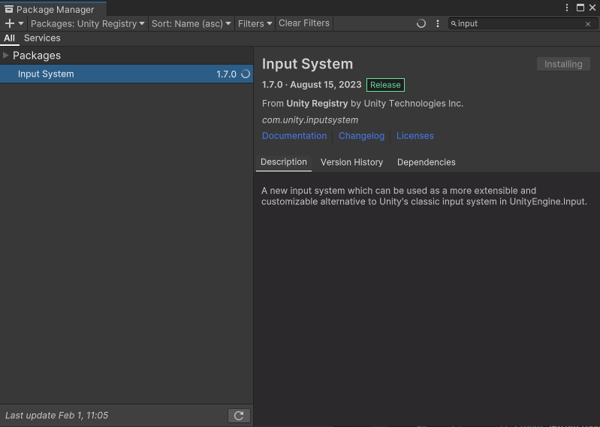

먼저 Package Manager에서 UnityRegistry Packages의 input System을 받아야 한다.

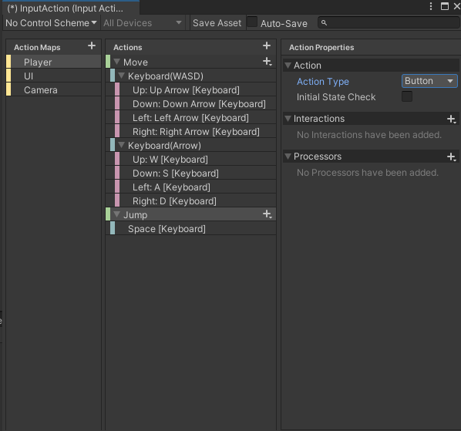

Action Maps : 설정한 키들을 사용할 컨트롤 상태창

Actions : Action Maps에 관련된 오브젝트가 사용할 Key설정

초록색, Action Type : 입력의 종류를 설정

Action Type

* Value : 누르면 설정된 값을 반환한다. (Control Type로 어떠한 값을 반환할지 정한다.)
* Button : 눌렀을때 반응한다.
* Pass Through : 지정된 버튼을 땠을 때 반응한다.

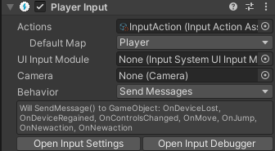

이후 이들을 작동하게해주는 전용 Behavior 함수를 만들어준다.

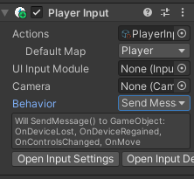

Input action은 오브젝트의 Action에 드래그해 넣으면 사용 가능하다.

Behavior로 어떤 방식으로 호출될지, 호출된다면 어떤 함수로 호출될지 표시가 된다.